JURNAL
PENGGUNAAN ALAT PERAGA BATANG CUISENAIRE UNTUK MENINGKATKAN HASIL BELAJAR MATEMATIKA MATERI PERKALIAN BILANGAN ASLI SISWA KELAS II SDN 3 KARANG BONGKOT
TAHUN AJARAN 2013/2014

Oleh
SANTI KURNIASIH
NIM.EIE010004

PROGRAM STUDI PENDIDIKAN GURU SEKOLAH DASAR
JURUSAN ILMU PENDIDIKAN FAKULTAS KEGURUAN DAN ILMU PENDIDIKAN
UNIVERSITAS MATARAM
2014

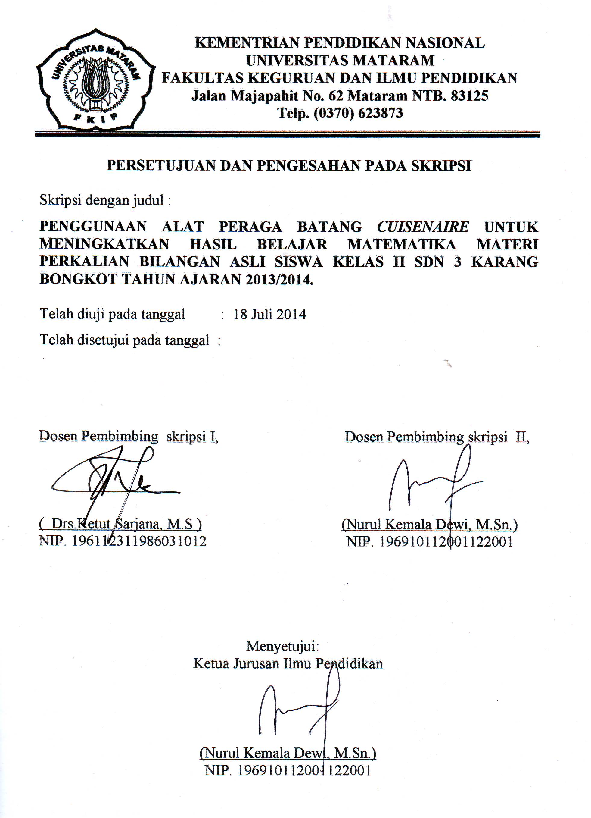
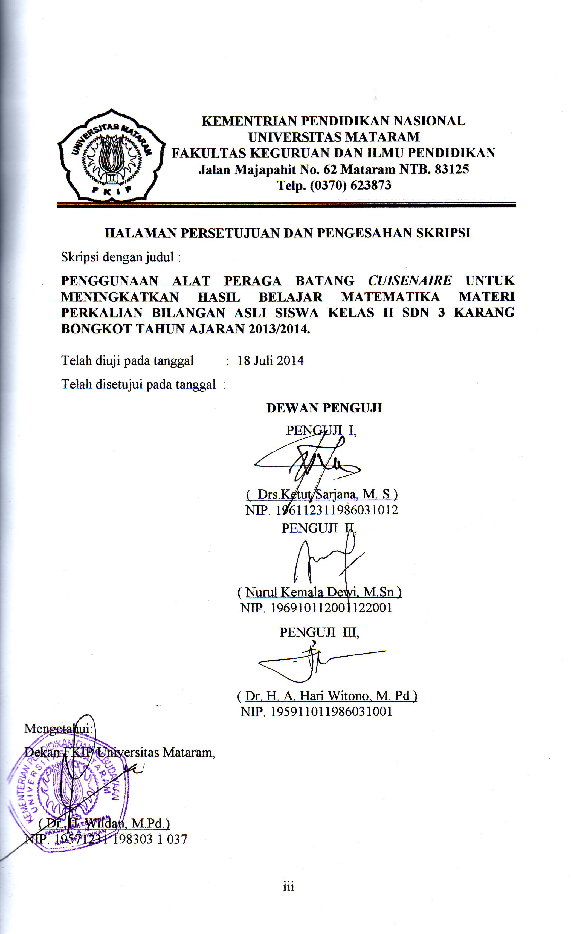
PENGGUNAAN ALAT PERAGA BATANG CUISENAIRE UNTUK MENINGKATKAN HASIL BELAJAR MATEMATIKA MATERI PERKALIAN BILANGAN ASLI SISWA KELAS II
SDN 3 KARANG BONGKOT TAHUN AJARAN 2013/2014
ABSTRAK
Oleh
SANTI KURNIASIH
NIM.EIE010004

Berdasarkan hasil pengamatan di kelas II Sekolah Dasar Negeri 3 Karang Bongkot, khususunya untuk mata pelajaran Matematika, ditemukan beberapa permasalahan diantaranya aktivitas siswa selama proses belajar siswa kurang aktif dan kurangnya antusias siswa dalam mengikuti pembelajaran, kurangnya perhatian siswa pada saat proses pembelajaran dan laporan rendahnya hasil belajar siswa.Atas dasar itulah dilakukan alternatif untuk meningkatkan aktivitas dan hasil belajar siswa dengan cara Penggunaan Alat Peraga Batang Cuisenaire UntukMeningkatkan Hasil Belajar MatematikaMateri Perkalian Bilangan Asli Siswa Kelas II SDN 3 Karang BongkotTahun Ajaran 2013/2014. Jenis penelitian ini adalah Penelitian Tindakan Kelas (PTK) yang dilaksanakan dalam 2 siklus dan setiap siklus dilaksanakan dalam dua kali pertemuan. Indikator ketercapaian dalam penelitian tindakan kelas ini adalah aktivitas belajar siswa dikatakan meningkat apabila kriteria aktivitas siswa minimal berkategori aktif dan hasil belajar siswa dikatakan meningkat apabila nilai siswa telah tercapai ketuntasan klasikal yaitu 85% siswa mencapai nilai minimal 65. Analisis hasil belajar siswa diperoleh dari pemberian tes evaluasi hasil belajar siswa pada tiap akhir siklus dan aktivitas belajar siswa dikumpulkan dengan menggunakan lembar observasi.Hasil penelitian menunjukkan bahwa terjadi peningkatan aktivitas belajar dari be
rkategori aktif pada siklus I, menjadi berkategori sangat aktif pada siklus II. Hasil belajar siswa juga mengalami peningkatan dari siklus 1 dengan siswa yang tuntas sebanyak 17 orang dengan ketuntasan klasikal 80,95%dan pada siklus II dengan siswa yang tuntas sebanyak 19 orang dengan ketuntasan klasikal 90,47 %. Berdasarkan hasil tersebut maka dapat disimpulkan bahwa penggunaan alat peraga batang Cuisenairedapat meningkatkan hasil belajar Matematika materi perkalian bilangan asli siswa kelas II SDN 3 Karang Bongkot Tahun Ajaran 2013/1014.
Kata – Kata Kunci : Alat Peraga Batang Cuisenaire dan Hasil Belajar
USE OF ROD TOOL FIGURE CUISENAIRE LEARNING TO IMPROVE MATH
ORIGINAL MATERIAL NUMBERS MULTIPLICATION CLASS II
SDN 3 KARANG BONGKOT ACADEMIC YEAR 2013/2014
Adviser Lecturer II

Adviser Lecturer I

ABSTRACT
by
SANTI KURNIASIH
NIM.EIE010004

Based on observations in class II Elementary School 3 Karang Bongkot, especially for Mathematics, there are problems of which the activity of the students during the learning process of students are less active and lack of enthusiasm in the students participating in learning, lack of attention to the students during the learning process and report low student learning outcomes. For this reason an alternative done to improve the activity and student learning outcomes by means of use of Cuisenaire Rods Viewer Tool to Improve Learning Outcomes Math Multiplication Material Original Numbers Student Class II 3 Karang Bongkot SDN Academic Year 2013/2014. This research is Classroom Action Research (CAR), which is performed in 2 cycles and each cycle was conducted in two sessions. Indicators of achievement in the study of this class action is said to increase student learning activities if the minimum criteria categorized active student activity and student learning outcomes is said to increase if the value of classical completeness students have achieved the 85% of students achieving a minimum value of 65 Analysis of student learning outcomes derived from the provision of test evaluation of student learning outcomes at the end of each cycle and collected students' learning activities using the observation sheet. The results showed that an increase in the activity of the active learning of the category in the first cycle, be categorized as very active in the second cycle. Student learning outcomes also increased from cycle 1 to students who complete a total of 17 people with a classical completeness 80.95% and the second cycle with the students who completed as many as 19 people with classical completeness 90.47%. Based on these results it can be concluded that the use of props Cuisenaire rods can improve learning outcomes Mathematics material multiplication natural numbers second grade students of SDN 3 Karang Bongkot Academic Year 2013/1014.
Words - Keywords: Viewer Tool Cuisenaire Rods and Learning Outcomes
BAB I
PENDAHULUAN
- Latar Belakang
Berdasarkan hasil pengamatandi kelas II Sekolah Dasar Negeri 3 Karang Bongkot. Ditemukan beberapa permasalahan diantaranya dilihat dari hasil observasi aktivitas siswa selama proses belajar siswa kurang aktif dan kurangnya antusias siswa dalam mengikuti pembelajaran, kurangnya perhatian siswa pada saat proses pembelajaran dan rendahnya hasil belajar siswa.
Kriteria ketuntasan minimal hasil belajar yang harus dicapai pada mata pelajaran matematika yang disebut dengan KKM yang ditetapkan di SDN 3 Karang Bongot sebesar 65 dengan target persentase ketuntasan klasikal minimal 85%. Namun pada kenyataannya, dari hasil belajar matematika seperti pada lampiran 2 masih banyak siswa yang mendapatkan nilai di bawah KKM.Dimana dari data hasil MID semester ganjil tahun ajaran 2013/1014,terdapat 8 siswa dari 21 siswa mendapatkan nilai di bawah standar KKM dan 13 orang siswa mendapatkan nilai di atas KKM sehingga ketuntasan klasikal hanya mencapai 62%.
Berdasarkan permasalahan diatas, untuk menghindari hal yang serupa maka dalam penelitian ini peneliti mengupayakan membuat suatu model pembelajaran yang menarikdan menyenangkan. Dengan mengingat bahwa siswa SD pada umumnya berada pada kisaran usia 7-12 tahun. Menurut Piaget (dalam Asyhar 2012: 21), anak pada usia ini masih berada pada tingkat oprasional konkret, artinya bahwa siswa SD belum bisa berpikir formal dan abstrak. Untuk mengatasi rendahnya kemampuan abstrak siswa, maka peneliti menggunakan alat peraga Batang Cuisenaire sebagai pendukung materi pelajaran yang diajarkan.
Alat Peraga Batang Cuisenaire merupakan suatu alat yang berbentuk balok-balok yang berjumlah 10, memiliki ukuran design dan memiliki warna yang berbeda. Dimana, Alat peraga Batang Cuisenaire dapat digunakan sebagai penanaman konsep urutan/ perbandingan, operasi penjumlahan, pengurangan, perkalian dan pembagian. Kegiatan belajar mengajar dengan menggunakan batang Cuisenaire bermanfaat untuk membubuhkan minat anak dan memotivasi siswa dalam belajar. Konsep yang disajikan sesuai dengan tahap perkembangan mental siswa yang masih menyenangi permainan dan pola pikir masih dalam tahap konkret.
Dengan menggunakan alat peraga Batang Cuisenaire siswa akan mudah memahami materi yang akan diajarkan dan siswa juga akan lebih terangsang untuk belajar dan paham dengan konsep yang diajarkan. Karena siswa bekerja langsung dengan cara memegang alat peraga tersebut dan melakukan oprasi hitung sesuai dengan materi yang akan diajarkan.
Berdasarkan uraian di atas, peneliti ingin melakukan penelitian yang berjudul “Penggunaan Alat Peraga Batang Cuisenaire untuk Meningkatkan Hasil Belajar Matematika Materi PerkalianBilangan Asli Siswa Kelas II Sekolah Dasar Negeri 3 Karang Bongkot Tahun Ajaran 2013/1014”.

- Rumusan Masalah dan Cara Pemecahan Masalah
- Rumusan Masalah
Berdasarkan latar belakang masalah, maka rumusan masalah penelitian adalah : “ Apakah Penggunaan Alat Peraga Batang Cuisenairedapat Meningkatkan Hasil Belajar Matematika Materi Perkalian Bilangan Asli Siswa Kelas II Sekolah Dasar Negeri 3 Karang Bongkot Tahun Ajaran 2013/2014?
- Cara Pemecahan Masalah
Berdasarkan rumusan masalah di atas, maka peneliti mencoba menerapkan alat peraga batang Cuisenaire pada mata pelajaran matematika materi pokok perkalian bilangan asli sebagai alat bantu pembelajaran, alat peraga itu sendiri dapat memberikan manfaat yang cukup besar dalam proses pembelajaran.
Masalah itu dapat dipecahkan sesuai dengan langkah – langkah sebagai berikut:
- Eksplorasi
Pada tahap ini guru menyajikan masalah kontekstual yang berhubungan dengan materi yang diajarkan
- Orientasi
Pada tahap ini guru memperkenalkan alat peraga batang Cuisenaire kepada siswa mulai dari bentuk, ukuran, dan warna masing-masing
- Aplikasi
Dalam hal ini guru menerapkan alat perga batang Cuisenairekepada siswa.
- Evaluasi
Pada tahap evaluasi guru mengusahakan keterlibatan siswa dengan meminta beberapa siswauntuk maju kedepan menjelaskan materi perkalian dengan menggunakan alat peraga batang Cuisenairesehingga siswa dapat mengetahui konsep perkalian yang diajarakan.
- Tujuan Penelitian
Adapun tujuan yang ingin dicapai dalam melakukan penelitian ini adalah sebagai berikut:
“Penggunaan Alat Peraga Batang Cuisenaireuntuk Meningkatkan Hasil Belajar Materi Perkalian Bilangan Asli Siswa Kelas II Sekolah Dasar Negri 3 Karang Bongkot Tahun Ajaran 2013/2014”.

- Manfaat Penelitian
- Bagi Guru
Dengan diadakan penelitian di kelas ini,guru bisa menjadikannya sebagai acuan dalam memilih dan menggunakan alat peraga untuk mencapai tujuan sesuai dengan upaya meningkatkan pemahaman siswa pada mata pelajaran Matematika.
- Bagi Siswa
Salah satu usaha mengembangkan daya pikir dan meningkatkan pemahaman dan hasil belajar siwa dalam materi yang diajarkan.Sehingga menumbuhkan minat belajar dan pembelajaran akan menjadi lebih bermakna dan tidak membosankan.
- Bagi Sekolah
Hasil penelitian ini diharapkan dapat memberikan sumbangan yang baik pada sekolah dan dunia pendidikan pada umumnya dimana dalam rangka perbaikan pembelajaran,khususnya bidang studi Matematika.
- Bagi Peneliti
Dengan adanya penelitian ini peneliti dapat mengetahui bagaimana cara yang harus diterapkan pada saat mengajar kepada siswa agar siswa dapat menerima pelajaran yang disampaikan oleh guru, dengan penuh makna dan bermanfaat.

BAB II
KAJIAN PUSTAKA DAN HIPOTESIS TINDAKAN
- Teori Yang Relevan
- Hasil Belajar Matematika
Menurut Gagne (dalam Komalasari, 2010:2), mendefinisikan belajar sebagai suatu proses perubahan tingkah laku yang meliputi perubahan kecenderungan manusia seperti sikap,minat atau nilai dan perubahan kemampuannya yakni peningkatan kemampuan untuk melakukan berbagai jenis performance (kinerja).
Menurut Briggs (dalam Ekawarna, 2011:40), Hasil belajar sering disebut dengan istilah “Scholastic Achievement” atau “academic achievement” adalah seluruh kecakapan dan hasil yang dicapai melalui proses belajar mengajar di Sekolah yang dinyatakan dengan angka-angka atau nilai-nilai berdasarkan tes hasil belajar.
Menurut Winkel (dalam Purwanto, 2009:45-46), Hasil belajar adalah perubahan yang mengakibatkan manusia berubah dalam sikap dan tingkah laku yang mengacu pada taksonomi tujuan pengajaran.
Menurut Nawawi (dalam Susanto, 2013:5), menyatakan bahwa hasil belajar dapat diartikan sebagai tingkat keberhasilan siswa dalam mempelajari materi pelajaran di Sekolah yang dinyatakan dalam skor yang diperoleh dari hasil tes mengenal jumlah materi pelajaran tertentu.
Dari beberapa pendapat diatas,dapat disimpulkan bahwa hasil belajar adalah kemampuan yang diperoleh anak setelah melalui kegiatan belajar dan perubahan perilaku yang disebabkan karena pencapian kekuasaan atas sejumlah bahan yang diberikan dalam proses pembelajaran.Jadi hasil belajar yang dimaksud dalam penelitian ini adalah penelitian pendidikan tentang kemajuan hasil belajar siswa yang dinyatakan dalam bentuk skor yang di peroleh dari hasil belajar Matematika pada materi perkalian bilangan asli siswa kelas II SDN 3 Karang Bongkot Tahun Ajaran 2013/2014.
- Alat Peraga Batang Cuisenaire
Menurut Sudjana (2002:99), mengatakan alat peraga dalam mengajar memegang peranan penting sebagai alat bantu untuk menciptakan proses belajar mengajar yang efektif.
Menurut Estiningsih (dalam Asyhar, 2012:12), alat peraga merupakan media pembelajaran yang mengandung atau membawakan ciri-ciri dari konsep yang dipelajari.
Menurut Asyhar (2012:11-12), Alat peraga pengajaran adalah alat atau bahan yang digunakan oleh pembelajar untuk membantu pembelajar dalam meningkatkan keterampilan dan pengetahuan pembelajar.
Balok Cuisenaire merupakan media pembelajaran yang dapat membantu kegiatan pembelajaran dalam mengembangkan kemampuan berhitung anak, pengenalan bilangan dan untuk peningkatan keterampilan anak dalam bernalar (Eliyawati, dkk. 2005:69).
Dari uraian di atas, dapat disimpulkan bahwa alat peraga batang Cuisenaireadalahsalah satu cara penyajian bahan pelajaran agar lebih bermakna sehingga siswa lebih aktif dan lebih paham atas pelajaran yang diberikan oleh gurunya, dengan adanya Alat Peraga Batang Cuisenaire ini diharapkan agar siswa bukan hanya mengetahui oprasi Perkalian itu saja akan tetapi siswa diharapkan terlibat secara langsung baik itu secara individu maupun kelompok dalam proses belajar mengajar sesuai dengan konsep dan materi yang diajarkan.
- Penelitian Yang Relevan
- Menurut Rima Ernawati dalam penelitiannya yang Berjudul Penggunaan Media Batang Cuisenaireuntuk Meningkatkan Hasil Belajar Konsep Penjumlahan Pecahan Siswa Kelas IV SD Negeri Oro-Oro Dowo Kota Malang Tahun Pelajaran 2010/2011. Menunjukkan bahwa, dengan mengguanakan media batang Cuisenairesiswa kelas IV SD Negeri Oro-oro Dowo Kota Malang pada konsep penjumlahan pecahan memperoleh hasil aktivitas siswa yang meningkat yaitu pada siklus I persentase mencapai 59,37% sedangkan pada siklus II peningkatan mencapai persentase 93,75%. Selain itu hasil evaluasi belajar siswa juga mengalami peningkatan yaitu pada hasil pra tindakan persentase ketuntasan mencapai 42,42%, pada siklus I peningkatan mencapai persentase 75%, dan pada siklus II peningkatan mencapai persentase 96,97%.
- Menurut Vencya Sabella Nafsi dalam penelitiannya yang berjudul Penggunaan Media Batang Cuisenaire untuk Meningkatkan Hasil Belajar Matematika Operasi Perkalian dan Pembagian Pecahan Kelas IV Tegal Weru Tahun Pelajaran 2012/2013. Menunjukkan bahwa, dengan penggunaan media batang Cuisenairedapat meningkatkan: (1) aktivitas guru dari siklus I ke siklus II meningkat dari rata-rata 88,75% menjadi 93,75%, (2) aktivitas siswa pada siklus I rata-rata 73,85 meningkat menjadi 77,81 pada siklus II, (3) hasil belajar siswa mulai dari pratindakan sampai dengan siklus II dapat diketahui tingkat ketuntasan klasikal telah mencapai tingkat batas ketuntasan minimal 80% dari jumlah siswa dengan peningkatan yang semula pada pratindakan 20,83% menjadi 37,5% pada siklus I dan 83,33% pada siklus II.
Dari uraian diatas, peneliti dapat menyimpulkan bahwa penggunaan batang Cuisenaire ini dapat meningkatkan hasil belajar siswa pada mata pelajaran matematika. Sesuai dengan hasil penelitian di atas dengan menggunakan alat peraga batang cuisenairedapat meningkatkan hasil belajar pada materi penjumlahan pecahan, operasi perkalian dan pembagian.

- Kerangka Berpikir
Kegiatan belajar mengajar tidak dapat berjalan tanpa adanya sumber belajar atau media pengajaran. Salah satu media atau alat peraga yang dapat digunakan dalam proses belajar mengajar khususnya pada pokok bahasan materi perkalian bilangan asli adalah batang Cuisenaire karena dengan menggunakan alat peraga batang Cuisenaire yaitu benda nyata yang dapat dilihat dan dipegang secara tidak langsung dapat meningkatkan motivasi siswa dalam belajar.
Penggunaa Alat Peraga Batang Cuisenaire merupakan salah satu cara penyajian bahan pelajaran agar lebih bermakna sehingga siswa lebih aktif dan lebih paham atas pelajaran yang diberikan oleh gurunya, dengan adanya Alat Peraga Batang Cuisenaire ini diharapkan agar siswa bukan hanya mengetahui oprasi Perkalian itu saja akan tetapi siswa diharapkan terlibat secara langsung baik itu secara individu maupun kelompok dalam proses belajar mengajar sesuai dengan konsep dan materi yang diajarkan.
Dengan demikian Penggunaan Alat Peraga Batang Cuisenaire akan dapat Meningkatkan Hasil Belajar Matematika pada Materi Perkalian Bilangan Asli SiswaKelas II SDN 3 Karang Bongkot Tahun Ajaran 2013/2014.

- Hipotesis Tindakan
Berdasarkan kajian pustaka dan kerangka berfikir diatas,hipotesis tindakan pada penelitian ini adalah “jika alat peraga batang Cuisenaire digunakan dengan tepat, makadapat meningkatkan hasil belajar Matematika pada Materi Perkalian Bilangan Asli SiswaKelas II SDN 3 Karang Bongkot Tahun Ajaran 2013/2014”.

BAB III
PELAKSANAAN PENELITIAN
- Seting Penelitian
- Seting Penelitian
Penlitian tindakan kelas ini dilakukan di SDN 3 Karang Bongkot, Kecamatan Labuapi, Kabupaten Lombok Barat.SDN tersebut berlokasi di Jln Muhajirin.
- Waktu Penelitian
Penelitian ini akan dilaksanakan pada semester genap Tahun Ajaran 2013-2014.

- Subjek dan Observer Penelitian
- Subjek Penelitian
Subjek penelitian ini adalah siswa kelas II SDN Karang Bongkot dengan jumlah siswa sebanyak 21 orang yang terdiri dari 11 orang siswa laki-laki dan 10 orang siswa perempuan.
- Observer Penelitian
Adapun yang menjadi sebagai observer dalam penelitian ini adalah guru kelas II SDN 3 Karang Bongkot.

- Faktor yang Diteliti
Dalam proses penelitian ini terdapat beberapa faktor yang diteliti, yaitu sebagai berikut:
- Faktor Guru
Faktor guru yang diteliti adalah kemampuan guru dalam melaksanakan proses belajar mengajar dengan menggunakan alat peraga batang Cuisenaire.
- Faktor Siswa
Faktor siswa yang diteliti adalah hasil belajar dan aktivitas siswa dalam proses pembelajaran dengan menggunakan alat peraga batang Cuisenaire.

- Variabel Penelitian
- Definisi Operasional Variabel Harapan ( Hasil Belajar)
Hasil belajar adalah perubahan yang mengakibatkan siswa berubah dalam sikap dan tingkah lakunya, perubahan tersebut yaitu mengenai pengetahuan, pemahaman dan penerapan siswa.Hasil belajar yang dimaksud dalam penelitian ini adalah berupa angka yang diperoleh siswa melalui tes yang diberikan guru dengan materiperkalian bilangan asli.
- Definisi Operasional Variabel Tindakan (Alat Peraga Batang Cuisenaire)
Alat Peraga Batang Cuisenaireadalah suatu alat yang diterapkan pada anak,untuk mengembangkan kemampuan berhitung, agar lebih bermakna sehingga siswa lebih aktif dan lebih paham atas pelajaran yang diberikan oleh gurunya.
- Rancangan dan Langkah-langkah Penelitian
Menurut Carr dan Kemmis (dalam Suyadi, 2010:21), bahwa penelitian tindakan kelas adalah pencermatan yang dilakukan oleh orang-orang yang terlibat di dalamnya (guru, peserta didik, kepala sekolah) dengan menggunakan metode refleksi diri dan bertujuan untuk melakukan perbaikan di berbagai aspek pembelajaran.Dalam penelitian ini dilakukan dengan menggunakan beberapa siklus.Dimana setiap langkah-langkah penelitian ini berisi perencanaan, pelaksanaan, pengamatan, dan refleksi.

- Metode Pengumpulan Data
Adapun metode pengumpulan data yang digunakan dalam penelitian ini adalah observasi dan tes hasil belajar

- Instrumen Pengumpulan Data
Adapun instrumen yang digunakan peneliti dalam penelitian ini adalahn tes hasil belajar dan lembar observasi

- Teknis Analisis Data
    - Data Aktivitas Siswa
Data aktivitas siswa dianalisis dengan cara berikut:
Skor maksimal = 4
As=banyaknya siswa di dalam kelas yang aktifmelakukan aktivitas sesuai deskriptor
- Skor 1 diberikan jika As ≤ 25%
- Skor 2 diberikan jika 25% < As ≤50%
- Skor 3 diberikan jika 50% < As ≤ 75%
- Skor 4 diberikan jika As> 75%
    - Data Aktivitas Guru
Data aktivitas guru dianalisa dengan cara berikut :
- Skor 4 diberikan jika semua deskriptor Nampak
- Skor 3 diberikan jika 2 deskriptor yang Nampak
- Skor 2 diberikan jika 1 deskriptor yang Nampak
- Skor 1 diberikan jika tidak ada deskriptor yang nampak
    - Data Hasil Belajar Siswa
Ketuntasan belajar secara individu dikatakan tuntas apabila siswa memperoleh nilai ≥ 65, dapat ditentukan dengan sebagai berikut:
NA = $\frac{SA}{SMi}$ x 100 %
Keterangan :
NA = Nilai Akhir
SA = Skor Aktual (Perolehan)
SMi = Skor Maksimal Ideal
Sedangkan ketentuan belajar klasikal di analisa dengan rumus sebagai berikut :
KB = $\frac{n}{N}$ x 100 %
Keterangan :
KB = Ketuntasal Klasikal
n = Jumlah siswa yang memperoleh nilai ≥ 65
N = Jumlah siswa yang mengikuti tes
(Sumber, Deta Guniantari, 2013:36)

- Indikator Keberhasilan
Indikator ketercapaian dalam penelitian tindakan kelas ini adalah:
- Aktivitas belajar siswa dikatakan meningkat apabila kriteria aktivitas siswa minimal berkategori aktif.
- Hasil belajar siswa dikatakan meningkat apabila nilai siswa telah tercapai ketuntasan klasikal yaitu 85% siswa mencapai nilai minimal 65.

BAB IV
HASIL PENELITIAN dan PEMBAHASAN

- Hasil Penelitian
- Siklus 1
perolehan hasil belajar klasikal pada siklus I sebesar 80,95%dengan siswa yang tuntas sebanyak 17 orang. perkembangan aktivitas belajar siswa dan aktivitas mengajar guru, pada siklus I observasi aktivitas belajar siswa diperoleh skor sebesar 38 dengan kriteria aktif dan aktivitas mengajar guru diperoleh skor sebesar 15 dengan kriteria baik.Karena hasil belajar siswa pada siklus I belum mencapai indikator kinerja yaitu persentase ketuntasan klasikal minimal 85% penelitian dilanjutkan kesiklus berikutnya yaitu siklus II.

- Siklus II
Berdasarkan hasil observasi aktivitas belajar siswa siklus II diperoleh rata-rata skor aktivitas siswa sebesar 47.Disisi lain hasil observasi kegiatan guru diperoleh skor sebesar19, tergolong sangat baik.Melalui ketuntasan belajar indikator siklus II telah diperoleh ketuntasan sebesar 90,47%, dengan memperoleh data tentang aktivitas siswa tergolong sangat aktif dan ketuntasan sebesar 90,47% penelitianpun dihentikan. Karena telah diperoleh data yang cukup untuk mengambil keputusan.

Tabel 10: Hasil Observasi Aktivitas Siswa, Aktivitas Guru Dan Hasil Belajar Siswa Siklus I dan Siklus II
No | Siklus | Jumlah Siswa Yang Tuntas | Ketuntasan Belajar | Aktivitas Siswa |  | Kegiatan Guru
 |  |  |  | Total Skor | Kategori | Skor Total | Kategori
1 | I | 17 | 80,95% | 38 | Aktif | 15 | Baik
2 | II | 19 | 90,47% | 47 | Sangat Aktif | 19 | Sangat Baik

- Pembahasan
Setelah peneliti menerapkan alat perga batang Cuisenaire pada materi perkalian di kelas II SDN 3 Karang Bongkot.Berdasarkan tabel 10, pembelajaran pada siklus I menunjukkan perolehan hasil belajar klasikal pada siklus I sebesar 80,95%dengan siswa yang tuntas sebanyak 17 orang. perkembangan aktivitas belajar siswa dan aktivitas mengajar guru, pada siklus I observasi aktivitas belajar siswa diperoleh skor sebesar 38 dengan kriteria aktif dan aktivitas mengajar guru diperoleh skor sebesar 15 dengan kriteria baik.Karena hasil belajar siswa pada siklus I belum mencapai indikator kinerja yaitu persentase ketuntasan klasikal minimal 85% penelitian dilanjutkan kesiklus berikutnya yaitu siklus II.
Berdasarkan hasil observasi aktivitas belajar siswa siklus II diperoleh rata-rata skor aktivitas siswa sebesar 47.Disisi lain hasil observasi kegiatan guru diperoleh skor sebesar19, tergolong sangat baik.Melalui ketuntasan belajar indikator siklus II telah diperoleh ketuntasan sebesar 90,47%, dengan memperoleh data tentang aktivitas siswa tergolong sangat aktif dan ketuntasan sebesar 90,47% penelitianpun dihentikan. Karena telah diperoleh data yang cukup untuk mengambil keputusan.
Dengan menggunakan alat peraga Batang Cuisenairesiswa akan mudah memahami materi yang akan diajarkan dan siswa juga akan lebih terangsang untuk belajar dan paham dengan konsep yang diajarkan. Karena siswa bekerja langsung dengan cara memegang alat peraga tersebut dan melakukan oprasi hitung sesuai dengan materi yang akan diajarkan.
Pembahasan di atas seiring dengan pendapat Piaget (dalam Sadirman, 2011 : 100) menerangkan bahwa seorang anak itu banyak berfikir sepanjang ia berbuat.
Hasil Belajar yang diperoleh ini juga sesuai dengan pendapat yang dikemukakan oleh Sudjana (2012 : 22) yang menyatakan bahwa hasil belajar adalah kemampuan-kemampuan yang dimiliki siswa setelah ia menerima pengalaman belajarnya.
Dengan mencermati teori dan hasil penelitian yang telah diuraikan diatas, maka dapat dikatakan bahwa penelitian yang berjudul “Penggunaan Alat Peraga Batang Cuisenaire untuk Meningkatkan Hasil Belajar Matematika Materi Perkalian Bilangan Asli Siswa Kelas II SDN3 Karang Bongkot tahun ajaran 2013/1014” telah mengalami peningkatan skor dari siklus ke siklus telah memenuhi indikator kinerja tindakan yang telah ditentukan yaitu aktivitas siswa tergolong sangat aktif dan ketuntasan klasikal minimal 85% dengan KKM 65.
Dengan demikian, dengan menggunakan alat peraga batang Cuisenairedapat meningkatkan hasil belajar Matematika materi perkalianbilangan asli siswa kelas II SDN3 Karang Bongkot tahun ajaran 2013/1014.

BAB V
PENUTUP
- Kesimpulan
Kesimpulan yang dapat diambil dalam penelitian ini adalah sebagai berikut:
- Penggunaan alat peraga batang Cuisenairepada materi perkalianbilangan asli di kelas II SDN3 Karang Bongkot tahun ajaran 2013/1014 dapat meningkatkan aktivitas siswa.Hal ini terlihat pada perolehan dari aktivitas belajar siswa mengalami peningkatan dari siklus I (38) dengan kategori aktif, sedangkan siklus II dengan nilai 47 dengan kategori sangat aktif.
- Penggunaan alat peraga batang Cuisenairepada materi perkalianbilangan asli di kelas II SDN3 Karang Bongkot tahun ajaran 2013/1014 dapat meningkatkan hasil belajar siswa.Hasil evaluasi mengalami peningkatan dari siklus I ke siklus II, yaitu dengan siswa yang tuntas sebanyak 17 orang dengan ketuntasan klasikal 80,95%, sedangkan pada siklus II siswa yang tuntas sebanyak 19 orang dengan ketuntasan klasikal 90,47%.
Hasil penelitian tersebut, membuktikan bahwa aktivitas dan hasil belajar siswa meningkat pada mata pelajaran matematika materi perkalian bilangan asli memenuhi indikator kinerja tindakan yang telah ditentukan yaitu aktivitas siswa tergolong sangat aktif dan ketuntasan klasikal minimal 85% dengan KKM 65.

- Saran
Adapun saran-saran yang dapat dikemukakan oeh peneliti dari peneitian ini adalah sebagai berikut:
- Bagi guru kelas II SDN 3 Karang Bongkot agar memberikan perhatian lebih kepada siswa yang belum tuntas dalam pembelajaran ini, diharapkan guru dapat memberikan bimbingan yang lebih sehingga siswa tersebut bisa bersaing dengan siswa yang lainnya.
- Bagi siswa yang sudah tuntas dalam pembelajaran ini, sebaiknya guru terus memberikan pengayaan agar mereka mendapatkan tambahan pengetahuan.
- Bagi sekolah diharapakan untuk menerapkan alat peraga batang Cuisenaire khususnya pelajaran matematika pada materi oprasi hitung dikelas rendah dan kelas tinggi.
- Untuk peneliti selanjutnya yang menerapkan alat peraga batang Cuisenairedapat mencobanya dalam pelajaran matematika pada materi lainnya seperti penjumlahan,pengurangan,perbandingan dan pembagian.

DAFTAR FUSTAKA
Arsyad, Azhar. 2010. Media pembelajaran. Jakarta: Rajawali
Asyar,Rayandra.2012.Kreatif Mengembangkan Media Pembelajaran.Jakarta: Referensi Jakarta.
Deta Guniantari, Luh. 2013. Peningkatan Aktivitas dan Hasil Belajar Sains dengan Menggunakan media Flipchart pada Siswa Kelas III SDN 1 Ubung Tahun ajaran 2012/2013 (Skripsi).S1 Pendidikan Guru Sekolah Dasar.
Ekawarna.2011.Penelitian Tindakan Kelas.Jakarta:Gaung Persada.
Eliyawati,dkk. 2005. Media DanSumberBelajarTK. Jakarta: DepartemenPendidikanNasional (http://ejournal.unesa.ac.id/article/4213/19/article.pdf). Diakses pada tanggal 20/11/2013
http://karya-ilmiah.um.ac.id/index.php/KSDP/article/view/ penggunaan-media-batang-cuisenaire-untuk-meningkatkan-hasil-belajar- matematika-operasi-perkalian-dan-pembagian-pecahan-siswa-kelas-IV-sd-negeri-tegal-weru- kota-malang-vencya-sabela-nafsi-25883.html.Diakses pada tanggal 17/11/2013
http://library.um.ac.id/free-contents/index.php/pub/detail/penggunaan-media-batang-cuisenaire-untuk-meningkatkan-hasil-belajar-konsep-penjumlahan-pecahan-siswa-kelas-iv-sd-negeri-oro-oro-dowo-kota-malang-rima-ernawati-49177.html. Diakses pada tanggal 17/11/2013
Karso. 2006. Materi Pokok Pendidikan Matematika 1. Jakarta : Universitas Terbuka
Komalasari,Kokom.2010.Pemeblajaran Konstektual.Bandung:Refika Aditama.
Munandi,Yudhi.2008. Media Pembelajaran. Jakarta: Gaung Persda Press
Musaddat, dkk. 2011. Buku Ajar Pendidikan Bahasa dan Sastra Indonesia Kelas Rendah. Lombok: CERDAS Press Mataram
Nurkencana.1990.Evaluasi Hasil Belajar.Surabaya:Usaha Nasional/PPN Sunartana.
Purwanto.2009.Evaluasi Hasil Belajar.Surakarta:Pustaka Belajar.
Ruseffendi. 1982. Dasar-Dasar Matematika Moderen. Bandung: Tarsio
Sadiman, Arif S. 2011. Media Pendidikan. Jakarta: Rajawali
Sadirman. 2011. Interaksi 2 Motivasi Belajar Mengajar. Jakarta: Rajawali Pers
Subarinah,Sri.2012.Pendidikan Matematika Kelas Rendah. Mataram: Buku Ajar S1 PGSD.
Sudjana,Nana.2002.Dasar-Dasar Proses Belajar Mengajar.Bandung:Sinar BaruAlgensindo.
Sudjana, Nana. 2012. Penilaian Hasil Proses Belajar Mengajar. Bandung: remaja Rosdakarya
Susanto,Ahmad.2013.Teori Belajar dan Pembelajaran di SD.Jakarta:Kencana.
Suyadi. 2010. Panduan Penelitian Tindakan Kelas. Jogjakarta: Diva Press.

